Folytatódott az élelmiszer-infláció mérséklődése
Továbbra is csökkenő tendenciát mutat az élelmiszerek drágulásának mértéke Magyarországon. 2023 májusában áprilishoz képest összességében 0,1 százalékkal emelkedtek az árak, az elenyésző mértékű növekedést elsősorban az idényáras termékek adták, például a burgonya – közölték az MBH Bank Agrár- és Élelmiszeripari Üzletágának elemzői a Központi Statisztikai Hivatal (KSH) által csütörtökön ismertetett inflációs adatokra reagálva. „A friss adatokból az látszik, hogy a bevásárlás összességében már nem drágább, mint az előző hónapokban” – emelték ki. Az áremelkedés éves összehasonlításban 33,5 százalékra mérséklődött az előző havi 37,9 százalékról.
Májusban több termék is olcsóbb lett áprilishoz képest: 1 százalékkal mérséklődött a tejtermékek ára, de például a sajt 2,3 százalékkal került kevesebbe. A kenyér ára nem változott, a péksütemények viszont 1,3 százalékkal lettek olcsóbbak egy hónap alatt. A száraztésztáért is kevesebbet kellett fizetni májusban, mint áprilisban, átlagosan 0,6 százalékkal. Drágult viszont – áprilishoz képest 1 százalék feletti mértékben – a munkahelyi étkezés és a büféáruk, valamint a fűszerek és a gyümölcsök. Idényáras jellege miatt a burgonya 31,2 százalékkal került többe májusban, mint áprilisban.
„A szokásos első negyedévi áremelések idén elenyészőek voltak, ez pozitív tendenciát vetít előre” – mondta Héjja Csaba, a bank Agrár- és Élelmiszeripari Üzletágának szenior elemzője.
Éves összehasonlításban tovább lassult a drágulás, 2023 májusában átlagosan 33,5 százalékkal kerültek többe az élelmiszerek, mint tavaly májusban. Az átlag feletti mértékben, 52,7 százalékkal drágult a kenyér, 51,3 százalékkal a feldolgozott tejtermékek, 46,8 százalékkal a vaj, 46,1 százalékkal a tojás, 37 százalékkal a tészta és a korábban rekordmértékű áremelkedésen átesett sajt. A hústermékek esetében viszont átlag alatti, 21 százalékos volt az előző évhez mért drágulás, amely az átlag alatt maradt a gyümölcsök, a zöldségek, köztük a burgonya esetében is.
„2023-ban jelentős árcsökkenést láthatunk a mezőgazdasági termények piacán, amiben közrejátszik, hogy több az áru: a tavalyi aszályos év után idén ugyanis sokkal jobb termés várható. Így a most még mindig kiemelten drága kenyérfélék ára akár érezhetően mérséklődhet, később pedig még az állati eredetű termékek és az egyéb feldolgozott élelmiszerek is olcsóbbak lehetnek” – részletezte Héjja Csaba, hozzátéve, hogy az élelmiszer-előállítás költsége sok tekintetben mérséklődött azáltal, hogy olcsóbb lett az energia és a szállítás, valamint kevesebbet kell fizetni például a tejért, az élőállatokért. „Előbb-utóbb a boltokban is érezhetjük majd ennek az árakra gyakorolt kedvező hatásait.”
A bank szakértői arra számítanak, hogy az év hátralévő részében folytatódik ez a tendencia, és 2023 végére egy számjegyűre mérséklődhet éves viszonyításban az élelmiszer-infláció. Jelentősebb csökkenés júliusra, augusztusra várható, amikor várakozásaik szerint már 20 százalék alatti lesz a drágulás éves összevetésben. „A viszonyítási alap hónapról hónapra egyre magasabb, tehát ha összehasonlítjuk az előző év azonos időszakával a bevásárlásunkat, egyre kisebb különbséget fogunk látni” – magyarázta Héjja Csaba.
A szakértők rámutattak arra is, hogy az ENSZ Élelmezésügyi és Mezőgazdasági Világszervezete (FAO) élelmiszer-árindexe, amely a nyersanyagpiaci árak alakulását tükrözi, szintén mérséklődött, ami szintén az általuk említett tendenciát vetíti előre.
„Éves összehasonlításban ugyan Európában nálunk a legmagasabb az élelmiszer-infláció, viszont havi összevetésben a rangsorok végén szerepelünk, tehát nálunk már jelentősen mérséklődik a drágulás. Ez az év eleje óta így van” – mondta Héjja Csaba.
Sajtókapcsolat:
- sajto@mbhbank.hu
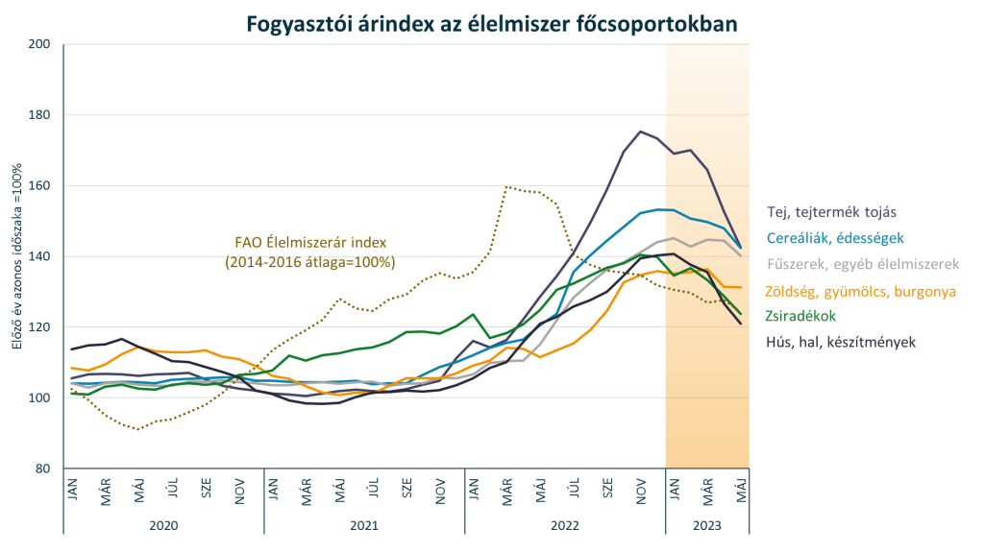 | © MBH Bank
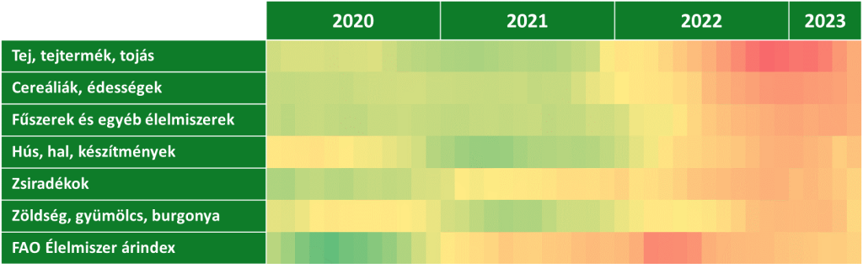 | © MBH Bank
Eredeti tartalom: MBH Bank
Továbbította: Helló Sajtó! Üzleti Sajtószolgálat
Ez a sajtóközlemény a következő linken érhető el:

